Охрана собственного здоровья - это обязанность каждого человека, он не вправе перекладывать ее на окружающих. Состояние полного физического, духовного (психического) и социального благополучия- это и есть здоровье, а не только отсутствие болезней и физических дефектов.
При встречах, расставаниях с близкими и дорогими людьми мы желаем им доброго и крепкого здоровья, так как это - основное условие и залог полноценной и счастливой жизни.
В основе рекомендуемого здорового образа жизни лежит регулярное соблюдение определенных жизненно важных принципов, основанных на законах природы, на современных знаниях о правильном сбалансированном питании. Необходимо изучать все составляющие здорового образа жизни: правильное питание, закаливание и отказ от вредных привычек.
21 апреля 2021 года в ГУ «ЦСОН Кореличского района» инструктор –валеолог Кореличского районного ЦГЭ провела Час здоровья с посетителями отделения дневного пребывания для граждан пожилого возраста на тему « О здоровом питании и авитаминозе». Слушателям прочитана лекция о полезном и вредном в нашем рационе, о полезных продуктах при возрастных заболеваниях. Розданы МНИ.

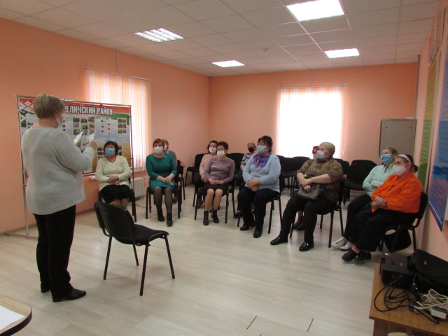

Материал подготовила инструктор-валеолог Л.И.Волосевич

